**Clase 12: Cierre SO**

Crear un archivo en Google Documents o Word en la computadora.

● Investigar y contestar las siguientes preguntas. ¿Que es un usuario root en

Linux? ¿Por qué ubuntu no me deja establecer la contraseña durante la

instalación? ¿Cuáles son los procesos típicos de Linux?¿Cómo identificarlos?.

● Investigar y establecer una contraseña para el usuario root.

● Subir el documento de manera individual en la mochila.

1) En sistemas operativos del tipo Unix, el superusuario o root es el nombre convencional de la cuenta de usuario que posee todos

los derechos en todos los modos (monousuario o multiusuario). Normalmente es la cuenta de administrador.

El usuario root puede hacer muchas cosas que un usuario común no puede, tales como cambiar el dueño o permisos de archivos y enlazar a puertos de numeración pequeña. No es recomendable utilizar el superusuario root para una simple sesión de uso habitual, ya que pone en riesgo el sistema al garantizar acceso privilegiado a cada programa en ejecución. Es preferible utilizar una cuenta de usuario normal y utilizar el comando su para acceder a los privilegios de Root en caso de ser necesario.

2)Se supone que no debes añadir una contraseña para la cuenta de root.

Tenemos algo llamado el mecanismo sudo para manejar eso. En su lugar, se añaden usuarios a la cuenta admin cuenta. Todos esos usuarios pueden entonces ejecutar comandos o programas como root ejecutando sudo command para los comandos de terminal o gksu command para que las aplicaciones GUI se ejecuten como root, como gksu gcalctool aunque ese ejemplo obviamente no tiene sentido)

Cuando te pidan una contraseña al instalar cosas, etc., es tu propia contraseña la que debes usar. De esta manera, es posible permitir a otros hacer tareas administrativas sin tener que compartir contraseñas y claves. También es configurable para permitir que alguien ejecute un comando específico como root, pero no otros, pero normalmente no tocarás eso.

3)Para ver los procesos en sistemas Linux, contamos con el comando ' ps ', que listará (de múltiples formas según las opciones que le pasemos) todos los procesos que se encuentran corriendo en nuestro equipo. Los comandos típicos son : bash ; less ; top ; ps .

*Investigar y establecer una contraseña para el usuario root.

1- Comando: sudo passwd root

2- Introducir tu contraseña

3- Comando: su

4- Nueva contraseña

OPCIONAL

* Escribir en la terminal el comando **cowsay “HOLA MUNDO” o “Jorgito es el mejor”.**

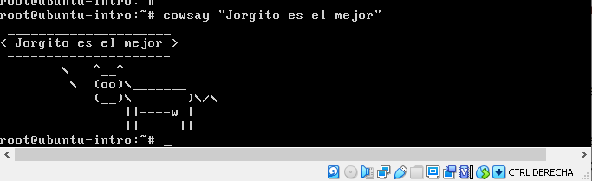

* Escribir en la terminal **fortune** y luego concatenar **fortune | cowsay.**

